Jarné práce na poli
Na poli sa robia nasledovné práce:
- príprava pôdy :
bránenie – kyprí sa povrch ornice
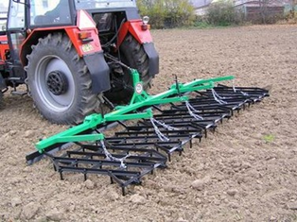https://www.youtube.com/watch?v=7q0xZ10y9NA
kyprenie - diskami sa prevzdušní pôda, ničí sa burina
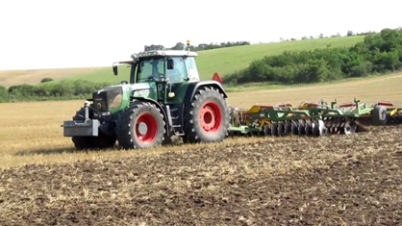
https://www.youtube.com/watch?v=C5F6-a6CvU0

valcovanie – valcami sa urovnáva pole
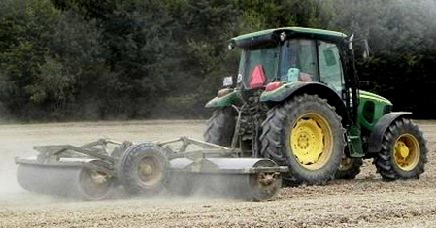
https://www.youtube.com/watch?v=5IIsIdnH9vo
- siatie poľnohospodárskych plodín
- sejačkou
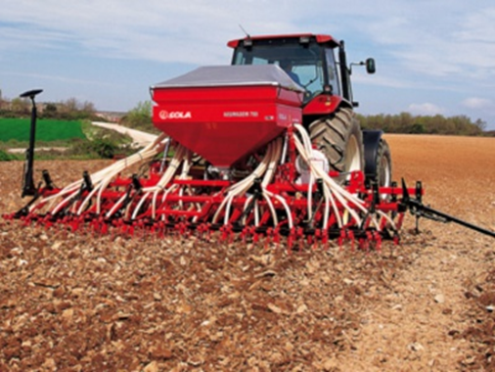
https://www.youtube.com/watch?v=cvhF3gmd9Ow

Na poli sadíme:
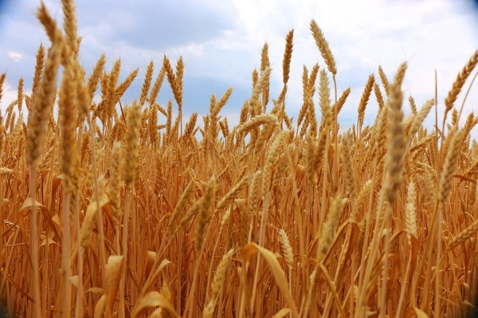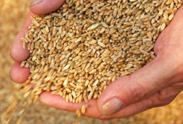
obilie
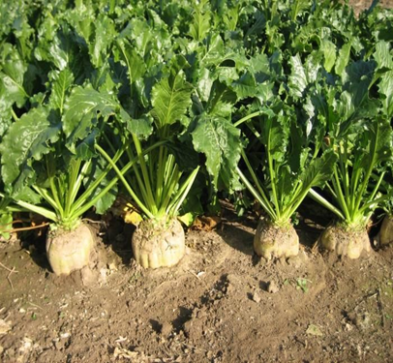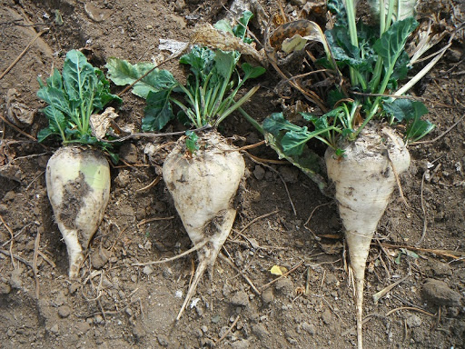
kŕmna repa cukrová repa
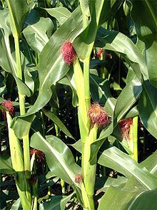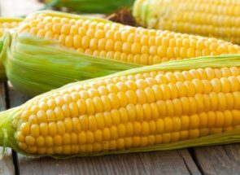
kukurica
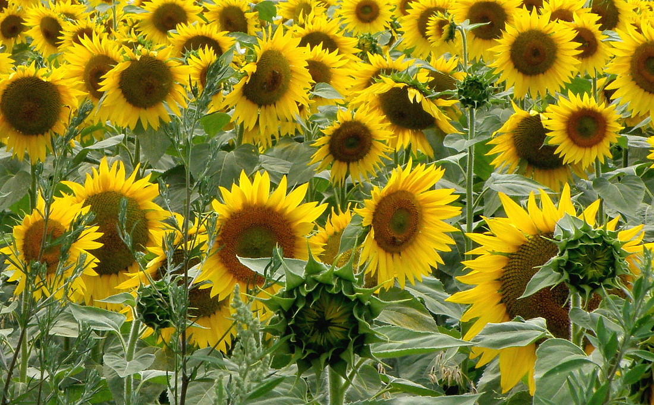
Slnečnica
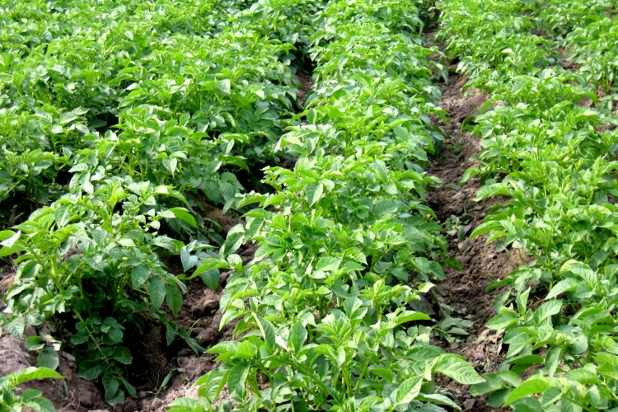
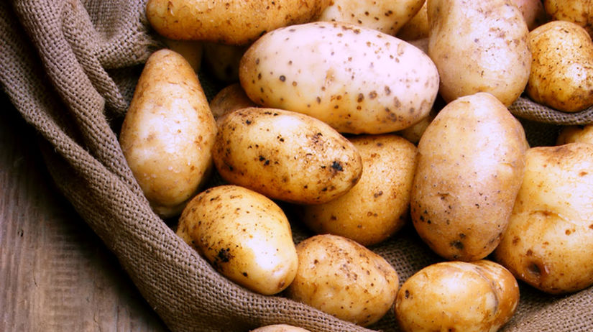
zemiaky
Pracovné listy
V názvoch poľnohospodárskych plodín zakrúžkuj A E I O U
KUKURICA

OBILIE

TRAKTOR

POLE

SLNEČNICA

CUKROVÁ REPA
Spočítaj a zakrúžkuj správne číslo
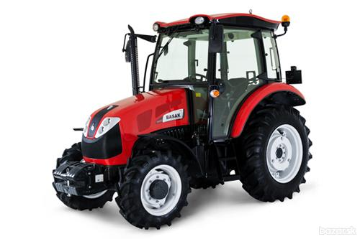
1 5 4
6 2 3
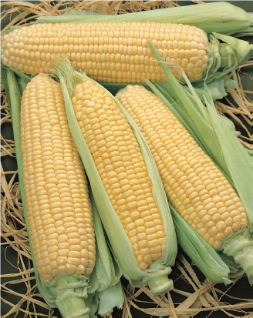
4 3 1
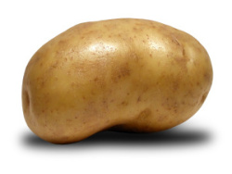
4 5 6
Vylúšti tajničku
Ak by si niečo nevedel pomôž si s dnešným učivom
https://learningapps.org/display?v=pcpqbu2wc20

